Catecumenado de Adultos. Confirmación

Tema 4

JESÚS QUISO UNA IGLESIA

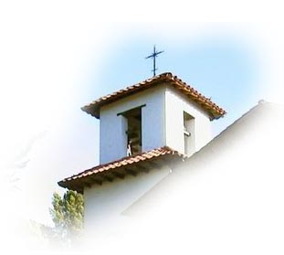

Al marchar Jesús del mundo, no terminó su misión terrena, sino que dejó a sus seguidores para que le hicieran presente en el mundo y para que hicieran real su misión salvadora. Sus discípulos siguieron organizados en una comunidad o asamblea (Ecclesia, Sinagoga) y no sólo en grupo provisional de adeptos.

Esa comunidad de creyentes y seguidores suyos, con capacidad de conservarse a través de los tiempos y abrirse a todas las naciones de la tierra, fue y es una realidad histórica, es decir una de las grandes "religiones" de la tierra, con millones de adeptos y sistemas orgánicos de doctrinas y de normas éticas. Pero al mismo tiempo es algo más. Es un misterio de presencia de Cristo en la tierra, en cumplimiento de su promesa: "Donde dos o tres están reunidos en mi nombre, allí estoy yo en medio de ellos." (Mt. 18.20)

Jesús quiso una Iglesia

La Iglesia que Jesús quiso formar en el mundo fue un regalo dado a los hombres para ayudarles en el camino de la salvación. A sus primeros seguidores les invitó a formar parte de su grupo de amigos. "En adelante, ya no os llamaré siervos, pues el siervo no sabe lo va a hacer el Señor. Os llamaré amigos, porque os he dado a conocerlo que oí a mi Padre." (Jn. 15.15-16)

Durante su vida de Profeta los fue preparando para que siguieran unidos cuando la hora de su partida llegara. Les prometió la fuerza del Espíritu Santo enviado por El mismo y por el Padre. Y les dispuso para que anunciaran el Reino de Dios en la tierra entera, pues para eso El había venido al mundo. "No me elegisteis vosotros a mí, soy yo el que os elegí y os destiné para marchéis y deis muchos frutos" (Jn. 15. 17)

Pero Jesús no pensaba sólo en la pequeña comunidad que le seguía de momento. En sus previsiones divinas sabía que su mensaje estaba destinado a llegar a todos los hombres. Por eso preparaba la gran familia que se formaría con todos los que, creyendo en su nombre, se irían añadiendo a sus seguidores a lo largo de los siglos y a lo ancho del mundo. "No te pido sólo por éstos, sino por todos aquellos que creerán en mi por medio de su palabra." (Jn. 17. 20-21)

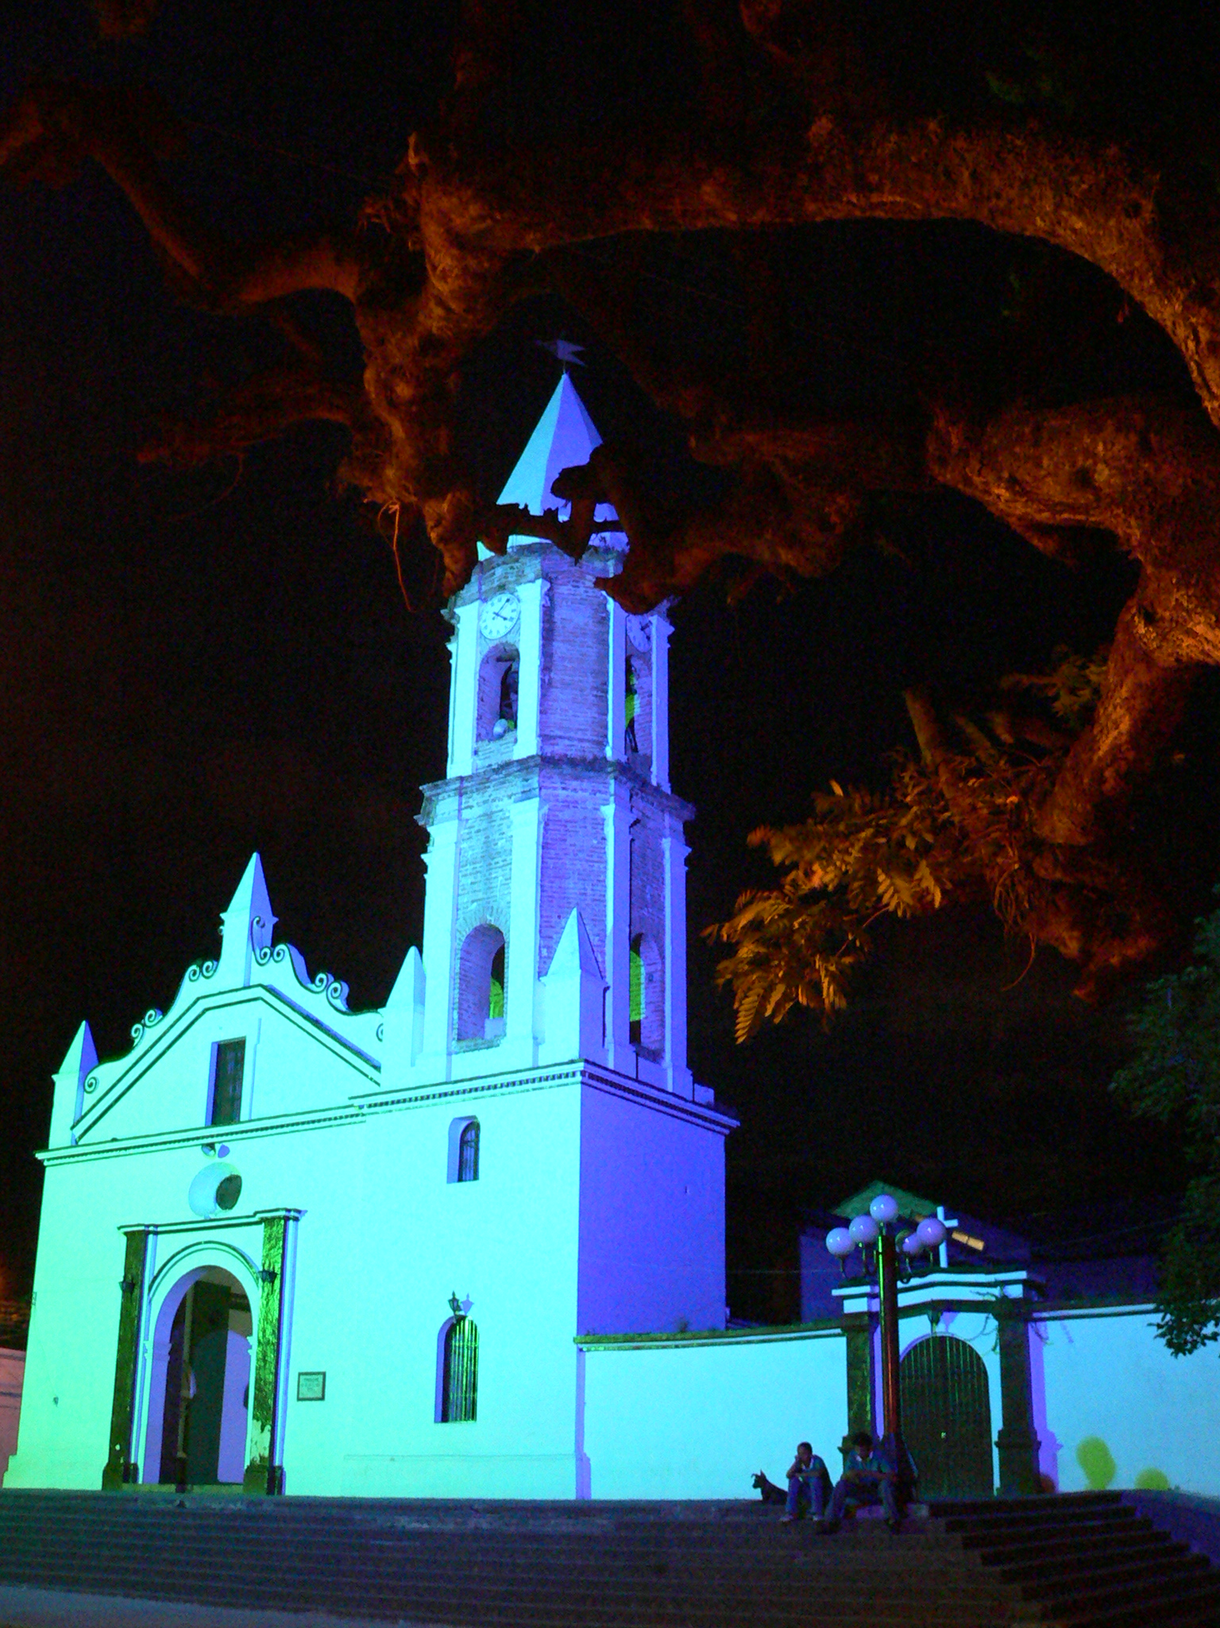

Jesús regaló a todos ellos una Iglesia capaz de recibirlos, de alentarlos, de iluminarlos, de servir de camino de salvación. El signo distintivo de esa comunidad quiso que fuera el amor fraterno entre los miembros. Y la fuerza constructiva de esa comunidad habría de ser el celo y la fe de quienes en ella se integraran con sinceridad.

La Iglesia siempre se ha sentido la obra de Jesús. Por eso ha ido por el mundo anunciando y bautizando en el nombre de su divino Fundador y pidiendo para todos la luz a través del amor. Gracias a su acción entre los hombres, Jesús ha vivido en medio de ellos; pues la Iglesia, es decir la comunidad de sus seguidores, siempre fue testimonio y espejo de Jesús.

Jesús recibió de su Padre una misión universal y la comunicó a su Iglesia. Precisamente para ello la estableció en el mundo. No hizo otra cosa que anunciar el Reino de Dios y por eso mandó a sus seguidores hacer lo mismo por todo el universo. Fue el encargo que el Padre le había dado al ser enviado a la tierra.

Presentar lo que es la Iglesia sin referencia a Jesús y a su misión salvadora es entrar en un error, es como definir la luz sin resplandor.

Porque la Iglesia no es una simple sociedad religiosa sin más, no es una multinacional cristiana. Es un misterio de fe, de salvación y un sacramento ante el mundo que la observa. El drama de muchos cristianos es que se sienten sólo socios de una colectividad y por eso no valoran su grandeza. Hasta que no lleguen a entender lo que es ser miembros de un Cuerpo Místico y ciudadanos de un Pueblo de Dios, no podrán experimentar el gozo pleno de su ser cristiano.

En el Nuevo Testamento, la reunión o grupo de los seguidores de Jesús, los presentes (mi pequeña iglesia) y los que vendrán. Hasta 114 veces se emplea el término Eclesia (3 en Mateo, 23 en los Hechos, 62 en la Cartas paulinas, 4 en las otras Cartas y 22 en el Apocalipsis)

Siempre alude a la "reunión de fieles" ocasional y en un lugar concreto o a la reunión permanente y general, que será el sentido que se perpetúe a través de los siglos. En ocasiones hace referencia a una comunidad particular: Rom. 16. 5; Hech. 8, 1; Hech. 1 3 y 14. 26; Hech. 19. 32 a 40; 1 Tes. 1.1. Y en ocasiones se refiere a la totalidad de los seguidores de Jesús: Mt. 16. 18; Hech. 9. 1. 31; 20. 28; Gal. 1. 13; Efes. 1. 22; 5. 23 ss; Filip. 3. 6; Col. 1. 18; 1 Tim. 3. 15.

Expresiones sinónimas son otras como Pueblo que camina, Barca de Pescador, Pequeño rebaño y Asamblea santa, Reino de los cielos o Reino de Dios (Mt. 13.24; Me. 4.30. Le. 1.33; Jn 3.5) y expresiones equivalentes, como Casa de Dios (1 Tim. 3. 15; Hebr. 10. 21; 1 Petr. 4. 17) o como Reunión de los fieles de Dios (Hech. 2. 44). Estas formas de hablar abundan también en la tradición eclesial.

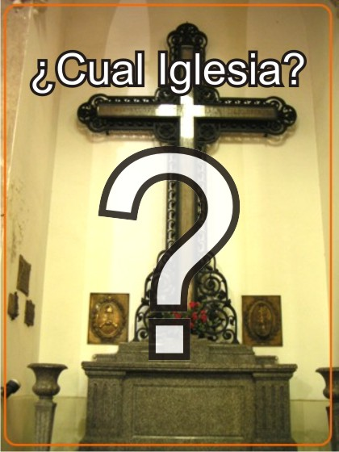

Domingo, día de la comunidad cristiana

Los cristianos celebramos con regocijo, oración y descanso el domingo, por que es el recuerdo de la Resurrección de Jesús. Domingo significa Día del Señor. En el primer día de la semana judía, Jesús venció a la muerte. Los primeros cristianos comenzaron muy pronto a reunirse en ese día para orar y para celebrar con alegría la Resurrección de Jesús y la venida del Espíritu Santo.

Son dos mil años los que hemos estado celebrando esa fiesta de amor y de fe. Este tiempo ha dejado una trayectoria de recuerdos que están asociados al domingo, al día de descanso, de plegaria, de recuerdo. Cada pueblo creyente celebra un día a la semana de descanso y de fiesta, en parte religiosa y en parte social.

Los judíos celebraban y siguen celebrando el sábado, séptimo día del calendario del Oriente arameo, recordando el descanso del Creador en el relato bíblico de la creación. Los mahometanos celebran el viernes, por sus recuerdos de ayuno profético en honor de Alá y de la purificación del mal que realizó el Profeta

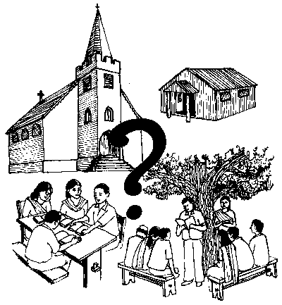
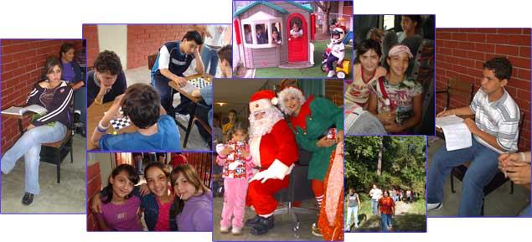

Los cristianos tienen una razón más profunda que cualquier otra religión para celebrar el primer día de la Semana. San Jerónimo escribía: "El día del Señor, el día de la Resurrección, el día de los cristianos, es nuestro día. Es el día en que el Señor subió victorioso. Los paganos lo llaman el día del sol. También nosotros lo haceos así con gusto, pues es el día en el que ha aparecido la luz del mundo y en el que ha amanecido el sol de justicia cuyos rayos traen la salvación." (Homilías pascuales)

Tema 4. Preguntas para responder y comentar
(Escribirlas en media hojita de papel)

Nombre . . . . . . . . . . . . . . . . . . . . .

- ¿Qué significa la palabra Iglesia? ¿Por qué interesa entenderla como comunidad y no solo como una sociedad?

2. ¿? ¿Por qué relacionamos a la Iglesia de hoy con el grupo de discípulos que seguía a Jesús?

3. ¿Pensamos que la Iglesia es un Reino en sentido humano? ¿Por qué identificamos tanto a la Iglesia con la figura del Papa o de los Obispos?

